**“AÑO DEL BICENTENARIO DEL PERÚ: 200 AÑOS DE INDEPENDENCIA”**

**MascotaShop**

**“Venta de Juguetes de Mascota”**

**CURSO:**

**Algoritmos y estrutura de datos**

**DOCENTE:**

**Mg. Méndez Asmat, Martin David**

**SECCIÓN:**

………T2GT…….

**SEMESTRE:02**

**2022**

**INTEGRANTES:**

* I202213048 - Jean Franco Valerio Cruz

**ÍNDICE**

1. **RESUMEN**

El presente proyecto consiste en desarrollar una interfaz para generar y administrar ventas como también administrar clientes.

Utilizando la programación orientada a objetos.

1. **INTRODUCCIÓN**

Todo sistema de ventas necesita administrar sus actividades

Y para eso hemos diseñados este proyecto

1. **JUSTIFICACIÓN DEL PROYECTO**

Este proyecto está diseñado específicamente para las ventas, garantizándonos

Los siguientes puntos

* **Ventas:** Permitirá efectuar ventas.
* **Configuracion:** Permite cambiar la configuracion de los descuenentos y precios de los diferentes productos que encontramos en este negocio.
* **Carrito:** Permite obtener los siguientes datos:
  + Listado general de juguetes comprados
  + El precio de cada unidad y la cantidad.
  + Muestra el descuento
  + El precio total contando el descuento.

beneficiario directo

Esto permitirá optimizar el proceso de ventas, facilitando al vendedor acceder a los datos del producto como precio, como también a los datos de los clientes, para poder garantizar un buen servicio rápido y efectivo.

beneficiario indirecto

El cliente se verá beneficiado por la rápida atención y asistencia de sus datos.

1. **OBJETIVOS**

-Garantizar efectividad del producto

-Optimizar el proceso de ventas

1. **DEFINICIÓN Y ALCANCE**

Interfaz Grafica

* 1. CONTENIDO DEL PROYECTO
     1. Definición del problema.
     2. Diseño

1. **PRODUCTOS Y ENTREGABLES**

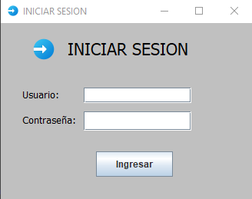

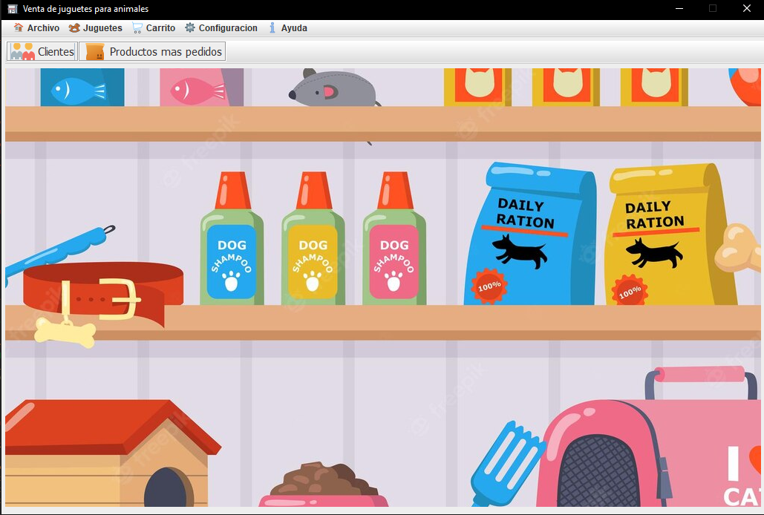

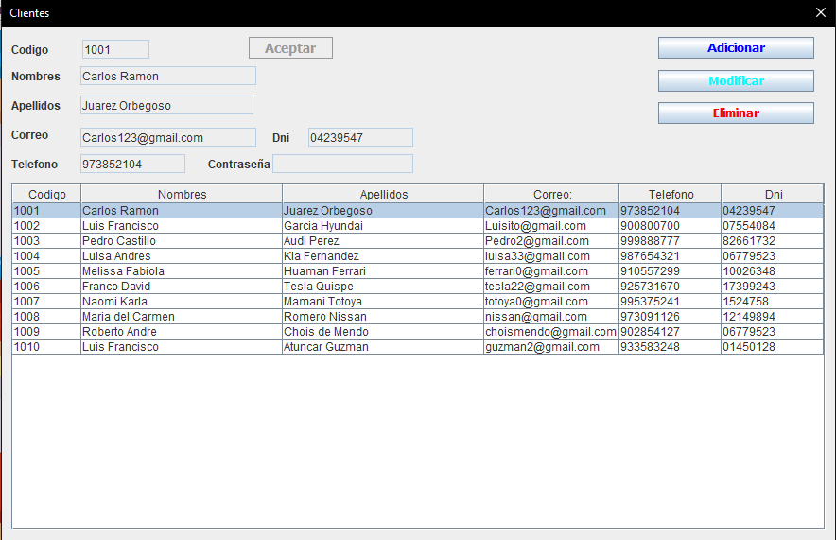

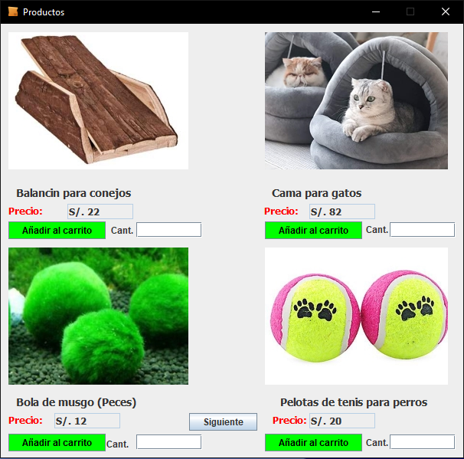

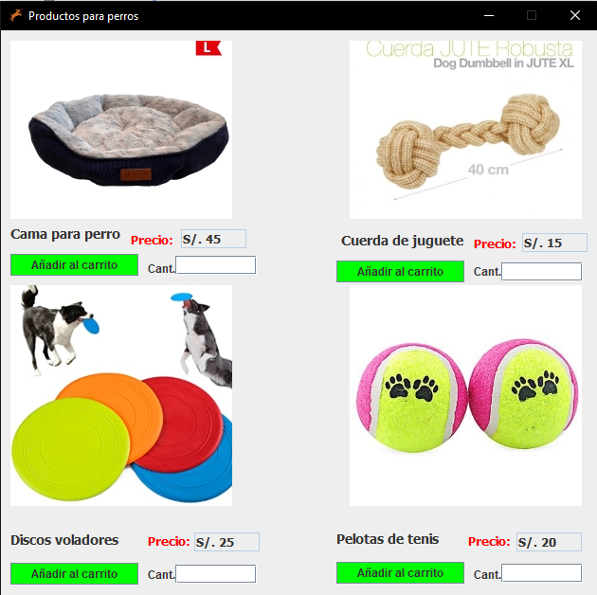

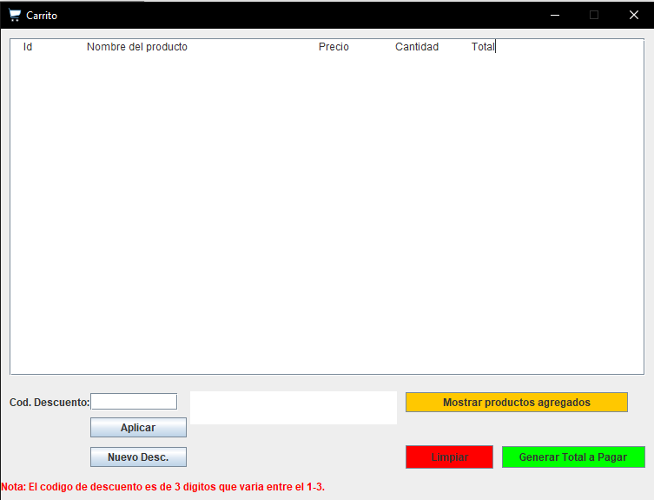

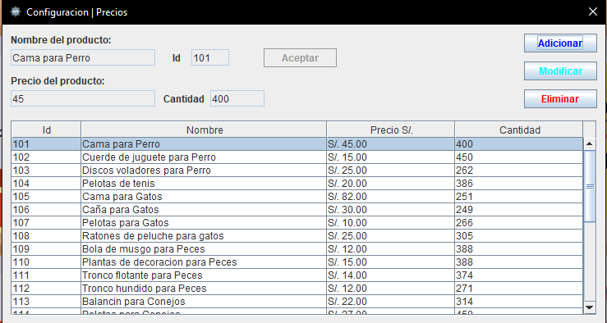

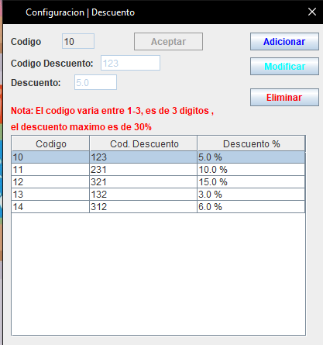

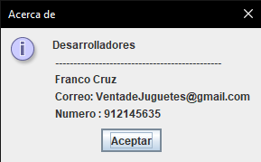

**7.CONCLUSIONES**

* El vendedor tendrá más facilidad de acceder a los datos de clientes y productos
* El proceso será evidentemente más rápido y menos tedioso ya la interfaz tiene

todos los procesos necesarios automatizados.

**8.Recomendaciones**

Procura entender la situación problemática.

Busca toda la información posible.

**9.GLOSARIO**

**10.BIBLIOGRAFÍA**

**11.ANEXOS**